Задание

1. Создать базу данных «Банк», на основе скрипта BankEx. Определите первичные и внешние ключи. Напишите скрипт для создания таблицы Вклады. Структуру таблицы определите по данным в файле Данные.xls. Для таблицы Вклады задайте следующие ограничения:

* Первичный ключ задается автоматически (Identity)
* Внешние ключи;
* Значение по умолчанию для поля Дата_вклада равно текущей дате, если не задано другое
* значение для поля Дата_возврата должно быть больше Даты_вклада.

1. Постройте диаграмму БД.

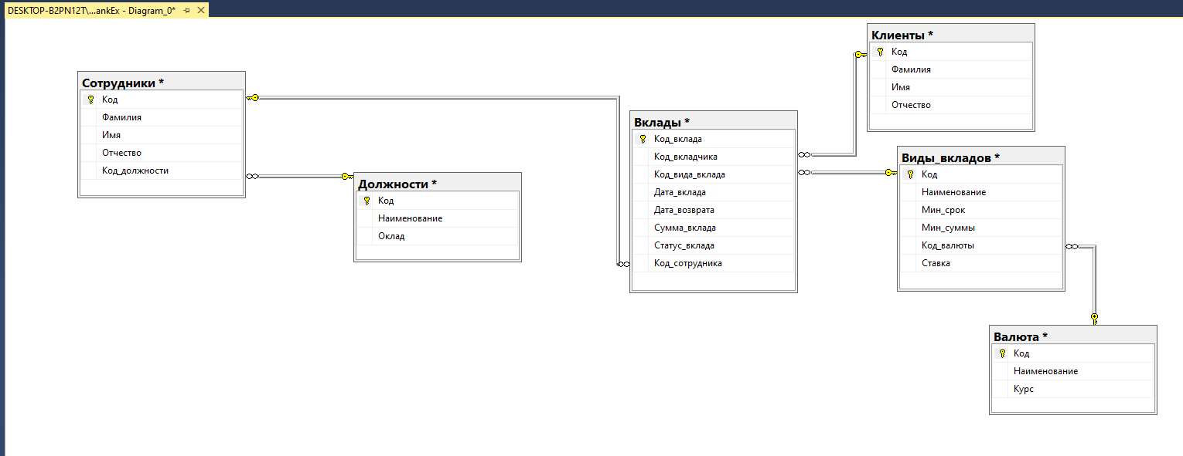

1. Заполните таблицы информацией, которая находится в файле Данные.
2. Для таблицы Вклады напишите запрос на вставку нескольких строк в таблицу (дополнительно), поле Статус_вклада должно быть NULL

use BankEx;

INSERT INTO

Вклады(Код_вкладчика, Код_вида_вклада, Дата_вклада, Дата_возврата, Сумма_вклада, Статус_вклада, Код_сотрудника )

VALUES

(5, 1, '2022-03-25', '2023-03-26', 10500, NULL, 1),

(4, 2, '2022-03-25', '2023-03-26', 50500, NULL, 1),

(2, 3, '2022-03-25', '2023-03-26', 60500, NULL, 1)



1. Измените значение поля Статус_вклада таблицы Вклады по следующему правилу: если Дата возврата меньше текущей, то -«закрыт», если больше, то – «действует».

use BankEx;

UPDATE Вклады SET Статус_вклада = 'Открыт' WHERE GETDATE() < Дата_возврата;

UPDATE Вклады SET Статус_вклада = 'Закрыт' WHERE GETDA

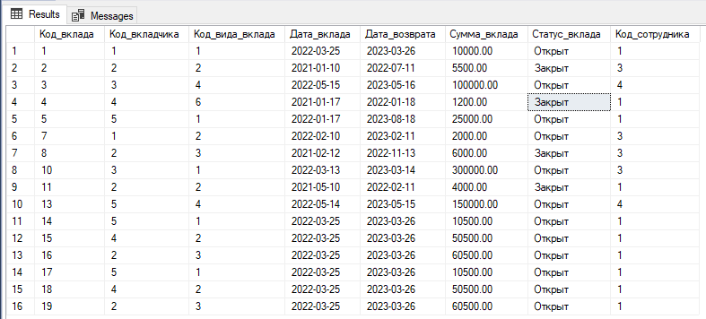

1. (1) Выведите Фамилию вкладчика, Наименование вклада, Дату открытия вклада, для тех клиентов, которые открыли вклады в рублях в текущем году

SELECT Клиенты.Фамилия, Валюта.Наименование, Виды_вкладов.Наименование AS Expr1, Вклады.Дата_вклада

FROM Вклады INNER JOIN

Клиенты ON Вклады.Код_вкладчика = Клиенты.Код INNER JOIN

Валюта ON Клиенты.Код = Валюта.Код INNER JOIN

Виды_вкладов ON Вклады.Код_вида_вклада = Виды_вкладов.Код AND Валюта.Код = Виды_вкладов.Код_валюты

WHERE (Валюта.Наименование = N'рубли')

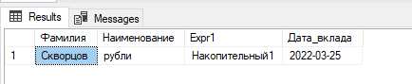

1. (2) Выведите информацию по вкладам и их владельцам, которые имеют статус «действует»

SELECT Вклады.Статус_вклада, Клиенты.Фамилия, Клиенты.Имя, Клиенты.Отчество

FROM Вклады INNER JOIN

Клиенты ON Вклады.Код_вкладчика = Клиенты.Код

WHERE (Вклады.Статус_вклада = N'действует')

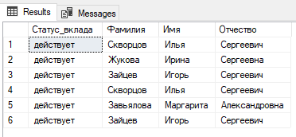

1. (1) Выведите информацию о вкладах и их владельцах, которые заключены менее, чем на 1 год

use BankEx;

SELECT * FROM Вклады, Клиенты WHERE DATEDIFF(day, Дата_вклада, Дата_возврата) < 365 AND Код_вкладчика = Код;

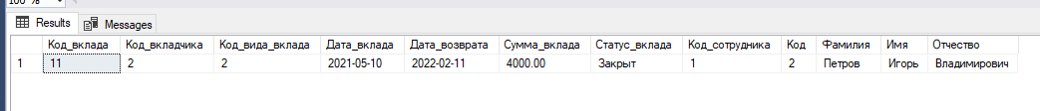

1. (2) Выведите информацию о рублевых вкладах и их владельцах сумма, которых более 30000 рублей.

use BankEx;

SELECT * FROM Вклады, Клиенты WHERE Код_вида_вклада = 1 AND Код_вкладчика = Код AND Сумма_вклада > 30000;



1. (1) Выведите информацию о валютных вкладах и их владельцах сумма, которых более 100000 рублей при пересчете на рубли по текущему курсу.

use BankEx;

SELECT * FROM Вклады, Клиенты WHERE Код_вкладчика = Код AND Код_вида_вклада = 2 OR Код_вида_вклада = 3 AND Сумма_вклада * 74 > 100000;

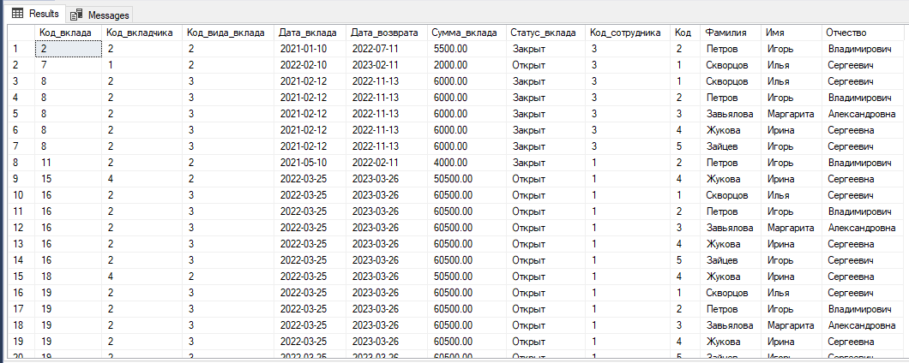

1. (2) Выведите фамилии сотрудников, не заключивших договоров по вкладам в текущем месяце

use BankEx;

SELECT Сотрудники.Фамилия FROM Сотрудники, Вклады WHERE(DATEDIFF(DAY, Дата_вклада, GETDATE()) < 31 AND Код = Код_сотрудника);

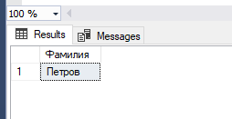



1. (2) Определить общую сумму действующих вкладов в долларах в пересчете на рубли

SELECT Вклады.Код_вклада, Вклады.Сумма_вклада * 74, Валюта.Курс

FROM Виды_вкладов INNER JOIN

Вклады ON Виды_вкладов.Код = Вклады.Код_вида_вклада INNER JOIN

Валюта ON Виды_вкладов.Код_валюты = Валюта.Код

WHERE (Вклады.Код_вида_вклада = 2 OR

Вклады.Код_вида_вклада = 5)

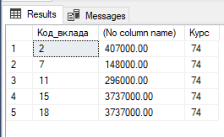

1. (1) Вывести ФИО вкладчиков и общую сумму их вкладов, если вклад в валюте- пересчитать на рубли

use BankEx;

SELECT Клиенты.Имя, Клиенты.Фамилия, Клиенты.Отчество, SUM(Сумма_вклада) FROM Вклады, Клиенты WHERE Код_вкладчика = Код AND Код_вида_вклада = 1 OR Код_вида_вклада = 4 GROUP BY Клиенты.Имя, Клиенты.Фамилия, Клиенты.Отчество;

